

**ΠΑΝΕΠΙΣΤΗΜΙΟ ΠΕΙΡΑΙΩΣ**

**ΣΧΟΛΗ ΤΕΧΝΟΛΟΓΙΩΝ ΠΛΗΡΟΦΟΡΙΚΗΣ ΚΑΙ ΕΠΙΚΟΙΝΩΝΙΩΝ**

**ΤΜΗΜΑ ΠΛΗΡΟΦΟΡΙΚΗΣ**

**ΠΜΣ ΠΛΗΡΟΦΟΡΙΚΗ**

**ΜΑΘΗΜΑ ΑΛΛΗΛΕΠΙΔΡΑΣΗ ΑΝΘΡΩΠΟΥ ΚΑΙ ΥΠΟΛΟΓΙΣΤΗ**

**«Ηλεκτρονική διαχείριση πολυχώρου καταστήματος βιβλίων»**

**Εγχειρίδιο Ανάλυσης και Σχεδιασμού της Εφαρμογής**

**Φοιτητές: Κωνσταντίνος Β. Ζιώβας**

**Νικόλας Καλφόπουλος**

**Υπεύθυνη Καθηγήτρια: Μαρία Βίρβου**

**Σεπτέμβριος 2019**

Πίνακας περιεχομένων

ΕΙΣΑΓΩΓΗ 3

1. ΑΝΑΛΥΣΗ ΑΠΑΙΤΗΣΕΩΝ 4

2. ΘΕΩΡΗΤΙΚΟΣ ΣΧΕΔΙΑΣΜΟΣ ΕΦΑΡΜΟΓΗΣ 5

Μεθοδολογία και Πρότυπα Σχεδιασμού 5

Δομή και Έλεγχος Ροής 5

Αντικειμενοστραφής Προγραμματισμός 7

Αισθητικός Σχεδιασμός-Εμπειρία Χρήστη 8

3. ΥΛΟΠΟΙΗΣΗ ΕΦΑΡΜΟΓΗΣ 11

Επιλογή Εργαλείων Υλοποίησης 11

Μεθοδολογία και Πρότυπα Υλοποίησης 11

4. ΕΠΙΣΚΟΠΗΣΗ-ΣΧΟΛΙΑ 13

# ΕΙΣΑΓΩΓΗ

Στα πλαίσια του μαθήματος «Αλληλεπίδραση Ανθρώπου και Υπολογιστή» ζητήθηκε η ανάπτυξη μιας εφαρμογής ηλεκτρονικής διαχείρισης ενός πολυχώρου βιβλίων.

Η εργασία συνοδεύεται από μια λίστα απαιτήσεων και προδιαγραφών, τις οποίες η εφαρμογή που θα αναπτυχθεί θα πρέπει να καλύπτει. Το πρώτο βήμα, λοιπόν, κατά τη διαδικασία υλοποίησης ήταν η μελέτη και η ανάλυση αυτών των απαιτήσεων. Με βάση αυτήν την ανάλυση καταστρώθηκε μια λίστα με λειτουργίες, τις οποίες η εφαρμογή μας πρέπει να επιτυγχάνει.

Δεύτερο στάδιο της εργασίας ήταν ο θεωρητικός σχεδιασμός της εφαρμογής. Σε αυτό το στάδιο αναπτύχθηκε ένα λογικό διάγραμμα ροής με όλες τις κύριες ενότητες και λειτουργίες που θα διαθέτει η εφαρμογή μας, καθώς και τις λογικές σχέσεις μεταξύ των τμημάτων αυτών. Ταυτόχρονα μελετήθηκαν διάφορα εγχειρίδια σχεδιασμού λογισμικού, καθώς και υπάρχουσες εφαρμογές με παρεμφερές αντικείμενο όπως online βιβλιοπωλεία, δισκοπωλεία και πολυχώροι με σκοπό να αντληθούν πληροφορίες τόσο για το σωστό σχεδιασμό όσο και για το περιεχόμενο αντίστοιχων εφαρμογών.

Στο τρίτο στάδιο της εργασίας έγινε η επιλογή των κατάλληλων εργαλείων για την ανάπτυξη της εφαρμογής, βάσει 5 κριτηρίων:

* Τις δυνατότητες ανάπτυξης φιλικού περιβάλλοντος διεπαφής με πληθώρα ευκολόχρηστων και καλαίσθητων εργαλείων.
* Τις δυνατότητες ανάπτυξης περίπλοκων λειτουργιών υψηλού επιπέδου στον κώδικα τις εφαρμογής.
* Την εξοικείωση των μελών της ομάδας με τα αντίστοιχα εργαλεία.
* Την δυνατότητα ομαλής ολοκλήρωσης των επιμέρους τμημάτων της εφαρμογής.
* Την δυνατότητα εύκολης επεκτασιμότητας της εφαρμογής σε μελλοντικές απαιτήσεις.

Με την χρήση αυτών των εργαλείων επιτεύχθηκε η υλοποίηση του σχεδιασμού της εφαρμογής μας. Το τελικό αποτέλεσμα είναι μια εφαρμογή που προσφέρει μια διαισθητική, εύκολη και ευχάριστη εμπειρία αλληλεπίδρασης τόσο των πελατών όσο και των υπαλλήλων με τον πολυχώρο του βιβλιοπωλείου.

# ΑΝΑΛΥΣΗ ΑΠΑΙΤΗΣΕΩΝ

Η παρούσα εργασία αφορά σε μια διεπαφή χρήστη, με την οι ενδιαφερόμενοι θα μπορούν να επιλέξουν και να αγοράσουν βιβλία μέσα από μια μεγάλη γκάμα. Επιπλέον, θα μπορούν να απολαύσουν οποιουδήποτε είδους ροφήματος παραγγέλνοντας το μέσα από την εφαρμογή και να συνεχίσουν το διάβασμά τους ή να εκμεταλλευτούν τις άλλες παροχές του πολυχώρου, όπως είναι οι εκτυπώσεις, οι φωτοτυπίες και η βιβλιοδεσία. Η επιλογή του θέματος έγινε κρίνοντας την σπουδαιότητα του σε μια χώρα, από την οποία αναδύθηκαν οι επιστήμες και τα γράμματα, όπως είναι η Ελλάδα, και με σκοπό την εξυπηρέτηση και τη διευκόλυνση πολλών ανθρώπων.

Για την επίτευξη της εργασίας δημιουργήθηκαν βάσεις δεδομένων, στις οποίες θα καταχωρούνται οι παραγγελίες των χρηστών, όσον αφορά σε βιβλία, καφέδες και φωτοτυπίες. Επιπλέον, η μεγάλη ποικιλία βιβλίων έχει και αυτή μια δική της ξεχωριστή βάση, μέσα από την οποία η αναζήτηση θα γίνεται ευκολότερη. Τέλος, πέρα από τη δυνατότητα των πελατών, έχει αναπτυχθεί και διεπαφή χρήστη, η οποία αφορά τους πωλητές του χώρου αυτού, οι οποίοι θα μπορούν με ευκολία να διαχειριστούν όλες τις λειτουργίες του χώρου καθώς και τις παραγγελίες των πελατών τους. Η διαχείριση του πολυχώρου συνδέεται τόσο με την ομαλή λειτουργία της καφετέριας, όσο και με την γρηγορότερη ρύθμιση λειτουργιών, όπως είναι τα φώτα, ο κλιματισμός και το ενδεχόμενο ύπαρξης μουσικής.

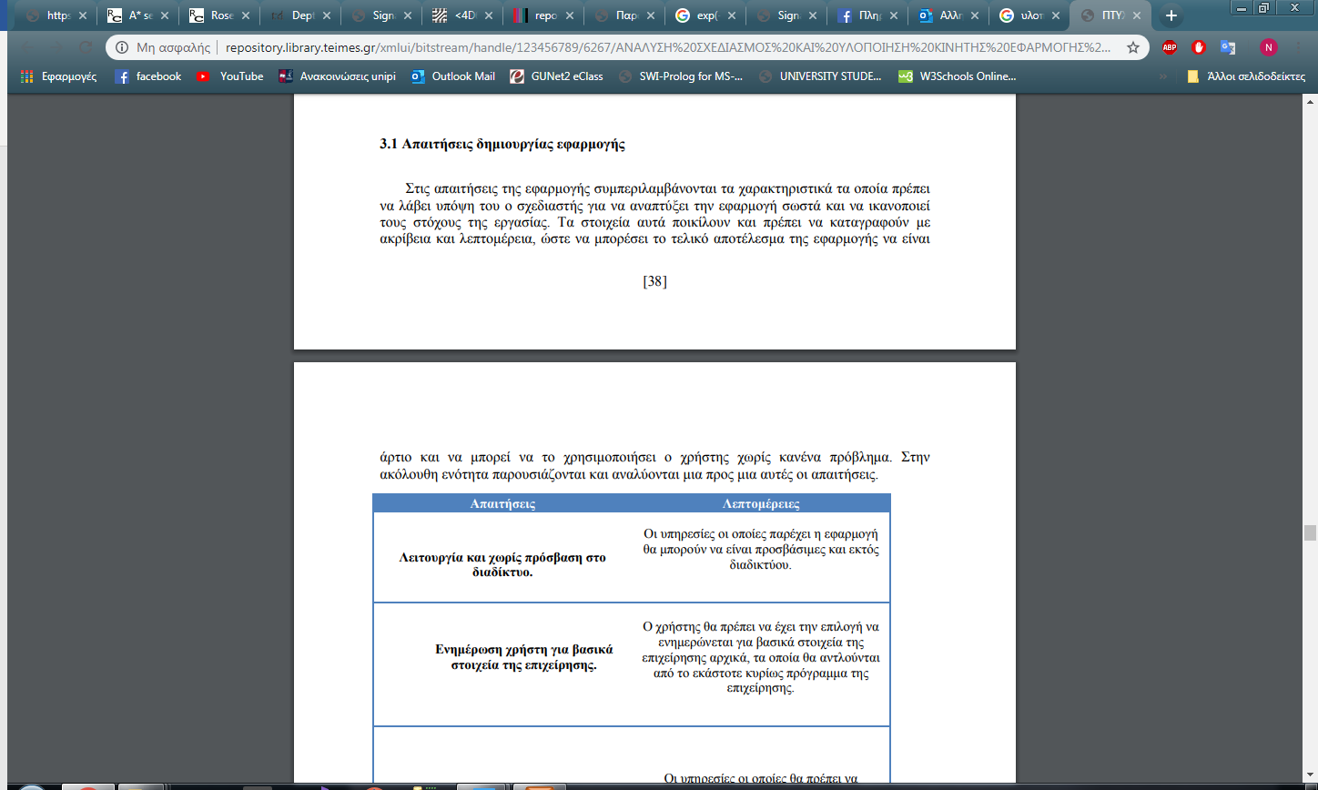

# ΘΕΩΡΗΤΙΚΟΣ ΣΧΕΔΙΑΣΜΟΣ ΕΦΑΡΜΟΓΗΣ

## Μεθοδολογία και Πρότυπα Σχεδιασμού

### Δομή και Έλεγχος Ροής

Κατά το στάδιο του σχεδιασμού κρίθηκε ιδιαιτέρως σημαντικό από σχεδιαστικής πλευράς η εφαρμογή να προσφέρει μια οικεία και διαισθητική εμπειρία πλοήγησης στον χρήστη. Ταυτόχρονα ήταν επιθυμητό ο σχεδιασμός της εφαρμογής να επιτρέπει εύκολη τμηματοποίηση (modularity) και δυνατότητα επέκτασης των δυνατοτήτων της εφαρμογής (extensibility) για την κάλυψη μελλοντικών απαιτήσεων, όταν αυτές προκύψουν.

Με βάση τα παραπάνω αποφασίστηκε η εφαρμογή να σχεδιαστεί με μια δενδροειδή δομή με δυο διακριτά κλαδιά. Το ένα κλαδί θα φιλοξενεί τις λειτουργίες που θα είναι προσβάσιμες στους υπαλλήλους του καταστήματος και το δεύτερο στους πελάτες. Σε κάθε κλαδί θα υπάρχει ένα κεντρικό μενού, που θα επιτρέπει την πρόσβαση σε κάθε λειτουργία της εφαρμογής διαθέσιμης στους υπαλλήλους και στους πελάτες αντίστοιχα.

Αυτή η δομή επιτρέπει μέσω του κεντρικού μενού γρήγορη πρόσβαση και άνετη μετάβαση από ένα τμήμα της εφαρμογής σε ένα άλλο. Επίσης, επιτρέπει την εύκολη οριζόντια και κάθετη επέκταση της εφαρμογής. Συγκεκριμένα, αν κάποιος επιθυμεί, για παράδειγμα, να προσθέσει μια ακόμα κεντρική λειτουργία στο κλαδί των υπαλλήλων χρειάζεται μόνο να επεκτείνει το αντίστοιχο μενού κατά μία καταχώρηση, ενώ όλο το υπόλοιπο πρόγραμμα παραμένει αναλλοίωτο. Ακόμα, όπως θα δούμε και παρακάτω, στο στάδιο της υλοποίησης το αρχικό γενικό διάγραμμα μπορεί να επεκταθεί και κάθετα με την υποδιαίρεση των γενικών λειτουργιών σε μικρότερα κλαδιά με πιο εξειδικευμένες λειτουργίες. Για παράδειγμα, το κλαδί με όνομα *“Controls”* στο κλαδί των υπαλλήλων στο σχήμα 1 μπορεί να υποδιαιρεθεί σε μικρότερα κλαδιά με πιο εξειδικευμένες λειτουργίες όπως φωτισμός, κλιματισμός, ενεργοποίηση συσκευών κτλ. Περισσότερες λεπτομέρειες για όλες τις υπάρχουσες λειτουργίες της εφαρμογής μπορούν να βρεθούν στο εγχειρίδιο χρήστη που συνοδεύει την εφαρμογή. Στο παρόν κομμάτι ασχολούμαστε μόνο με τις βασικές σχεδιαστικές ιδέες και δεν θα αναλύσουμε εκτενώς κάθε λεπτομέρεια της εφαρμογής.

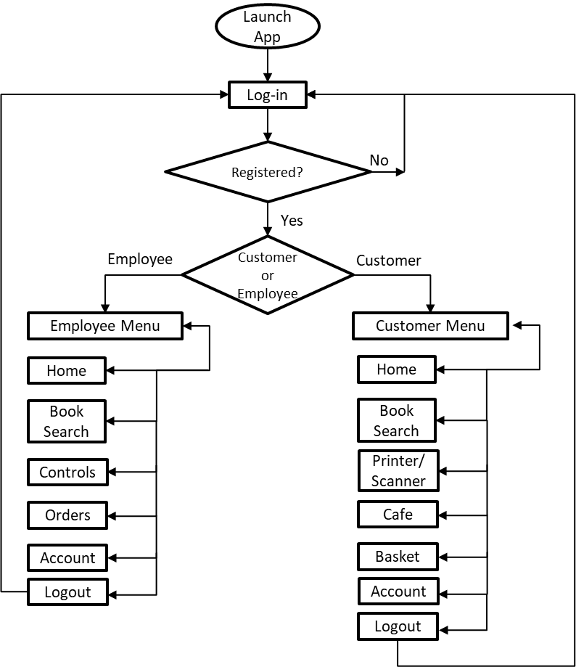

Figure 1. Γενικό διάγραμμα ροής υψηλού επιπέδου της εφαρμογής.

Ένα ακόμη πλεονέκτημα της δομής που επιλέξαμε είναι η ασφάλεια. Διαχωρίζοντας το κομμάτι της εφαρμογής που είναι προσβάσιμο στους πελάτες και στους υπαλλήλους από την κεντρική ακόμα φόρμα πετυχαίνουμε καλύτερο έλεγχο προσβασιμότητας. Συγκεκριμένα, αποφεύγεται εντελώς η κατά λάθος (ή εσκεμμένη) πρόσβαση των πελατών σε ευαίσθητα κομμάτια της εφαρμογής, καθώς τα 2 κλαδιά δεν επιτρέπουν με κανέναν τρόπο την οριζόντια μετάβαση από το ένα στο άλλο. Ολόκληρη η ροή της εφαρμογής ελέγχεται από το κεντρικό κόμβο σύνδεσης ο οποίος είναι αδύνατον να παρακαμφθεί.

Πρέπει να επισημανθεί σε αυτό το σημείο ότι παρόλο που τα 2 κλαδιά της εφαρμογής λειτουργούν εντελώς αυτόνομα αυτό δεν σημαίνει πως είναι ανεξάρτητα. Κάποιες από τις διαθέσιμες λειτουργίες στην πλευρά του πελάτη όπως η δημιουργία μιας παραγγελίας ή η αναζήτηση ενός βιβλίου λαμβάνουν και αποστέλλουν δεδομένα σε κάποιες βάσεις δεδομένων. Αυτές οι βάσεις συνδέονται και αλληλοεπιδρούν και με το κλαδί της εφαρμογής που φιλοξενεί τις λειτουργιές των υπαλλήλων. Με αυτό το τρόπο η εφαρμογή δημιουργεί το απαραίτητο “κλειστό” κύκλωμα μεταφοράς δεδομένων που επιτρέπει, για παράδειγμα, στους υπαλλήλους να γνωρίζουν ποιες παραγγελίες είναι σε εκκρεμότητα, ποιους πελάτες αφορούν κτλ. Η έμμεση αυτή σύνδεση μέσω των βάσεων δεδομένων (και όχι με απευθείας επικοινωνίας μέσω κώδικα) είναι ένα ακόμα χαρακτηριστικό ασφαλείας της εφαρμογής.

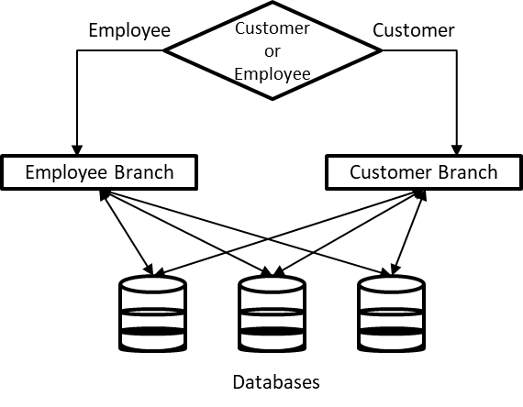

Figure 2. Διάγραμμα συσχέτισης των δυο κλαδιών (πελάτη και υπαλλήλου) της εφαρμογής με τις κοινές βάσεις δεδομένων.

### Αντικειμενοστραφής Προγραμματισμός

Ένα πολύ σημαντικό πρότυπο σχεδιασμού που υιοθετήθηκε είναι αυτό του αντικειμενοστραφούς προγραμματισμού. Η τμηματοποίηση (modularity) και η επεκτασιμότητα (extensibility) που αναφέρθηκαν προηγουμένως μπορούν να επιτευχθούν με πολύ μεγαλύτερη ευχέρεια με την χρήση των αρχών του αντικειμενοστραφούς προγραμματισμού. Ουσιαστικά κάθε λειτουργία, κάθε φόρμα και κάθε εργαλείο που θα χρησιμοποιηθεί θα αποτελεί ένα αντικείμενο. Έτσι, ιδιότητες θα μπορούν να κληρονομούνται ή να αντιγράφονται κατά τη δημιουργία νέων αντικειμένων απλώς επεκτείνοντας πιο βασικά αντικείμενα. Για παράδειγμα, μπορεί εύκολα να δημιουργηθεί ως ένα αντικείμενο μια φόρμα με ένα μενού πλοήγησης. Η φόρμα αυτή θα κληρονομείται μετέπειτα από όλες τις φόρμες που θα υλοποιούν μια υπολειτουργία της εφαρμογής. Κατά αυτόν τον τρόπο το μενού πλοήγησης δημιουργείται κεντρικά σε μια φόρμα μια φορά. Όταν χρειαστεί να γίνει κάποια επέκταση ή αλλαγή στο μενού πλοήγησης, δεν χρειάζεται κανείς να ανανεώσει κάθε μία από τις υπάρχουσες φόρμες. Οι αλλαγές θα γίνουν μια φορά στην κεντρική φόρμα και θα κληρονομηθούν αυτόματα από όλες τις υπόλοιπες φόρμες!

Παρόμοια με το παράδειγμα που αναφέραμε, υλοποιούνται και όλες οι κοινόχρηστες λειτουργίες και εργαλεία τις εφαρμογής. Η προσέγγιση αυτή βοηθάει εξαιρετικά στην απλοποίηση, τη διατηρισιμότητα και την επεκτασιμότητα της εφαρμογή, ενώ παράλληλα μειώνει δραματικά το ποσοστό των σφαλμάτων που αναπόφευκτα θα δημιουργούνταν με την επανάληψη μεγάλων τμημάτων κώδικα.

### Αισθητικός Σχεδιασμός-Εμπειρία Χρήστη

Σε αυτή την ενότητα, όπως επισημάναμε και προηγουμένως, δεν θα ασχοληθούμε διεξοδικά με κάθε στοιχείο της αλληλεπίδρασης του χρήστη με την εφαρμογή. Αυτό καλύπτεται αναλυτικά στο εγχειρίδιο χρήστη. Θα εξηγήσουμε όμως όλες τις βασικές σχεδιαστικές αρχές που χρησιμοποιήθηκαν αργότερα κατά την υλοποίηση τις εφαρμογής και θα δώσουμε μερικά ενδεικτικά παραδείγματα.

Αρχικά η γενικότερη αισθητική της εφαρμογής βασίζεται σε φωτογραφίες, πλαίσια και χρώματα που ταιριάζουν με τα χρώματα του ξύλου και του φυσικού δέρματος, δηλαδή με αποχρώσεις του καφέ. Σκοπός είναι να δημιουργείται μια αίσθηση φυσικότητας και ζεστασιάς μέσα από μια αισθητική που θυμίζει παλιό βιβλιοπωλείο με ξύλινα ράφια και δερματόδετα βιβλία. Σε όλη την εφαρμογή διατηρούνται τα ίδια χρώματα για να επιτευχθεί μια ενότητα αλλά η χρήση τους ποικίλει, ώστε να μην είναι μονότονη. Παραδείγματα υπάρχουν στα γραφήματα 3 και 4.

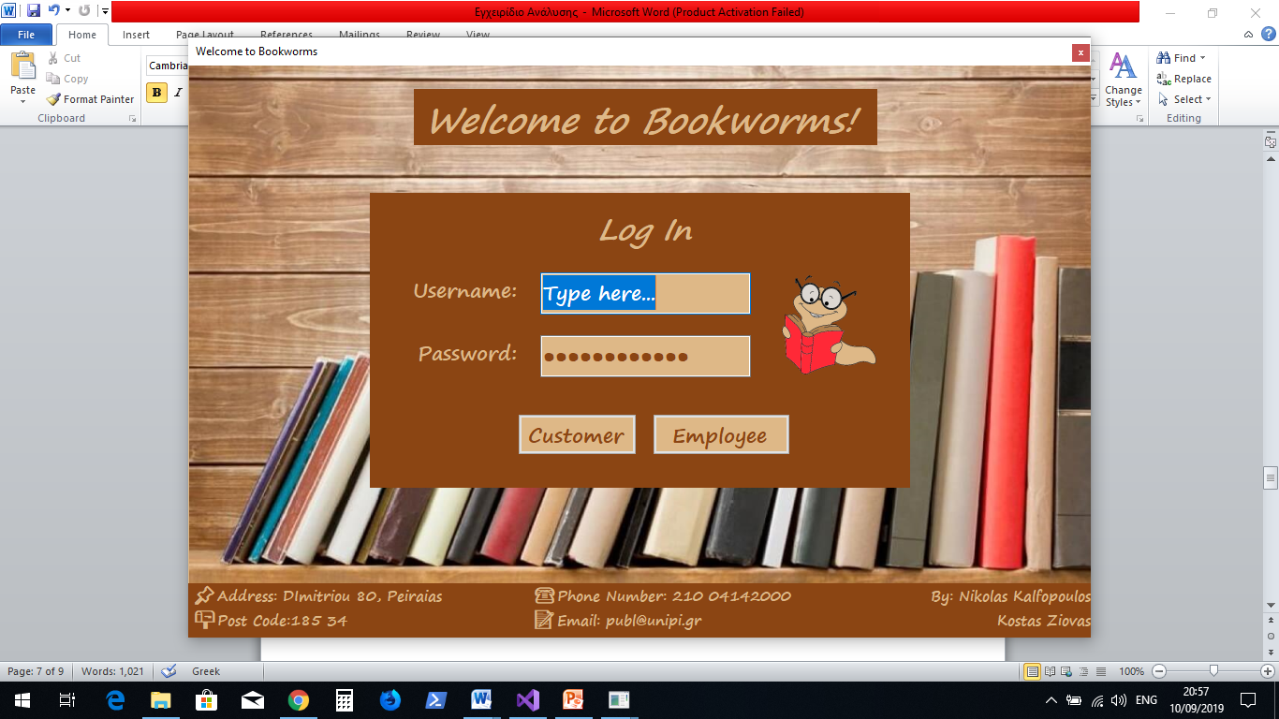

Figure 3. Σελίδα εισόδου

Εκτός από φωτογραφίες υποβάθρου που στοχεύουν στη δημιουργία της ατμόσφαιρας που αναφέραμε προηγουμένως κρίθηκε σκόπιμο να χρησιμοποιηθούν και εικονίδια. Τα εικονίδια εντάχθηκαν στα σημεία της εφαρμογής όπου η παρουσία τους θα διευκολύνει την μετάδοση της σωστής πληροφορίας στο χρήστη με έναν φυσικό και διαισθητικό τρόπο. Για παράδειγμα, χρησιμοποιήσαμε εικονίδια στις υποκατηγορίες του μενού καθώς και στο υποσέλιδο όπως φαίνεται και στα γραφήματα 3 και 4.

Τέλος αξίζει να σημειώσουμε τη χρήση του κεντρικού μενού ως βασικό εργαλείο πλοήγησης στην εφαρμογή. Το μενού είναι ένα εργαλείο με το οποίο όλοι έχουν πια εξοικειωθεί μέσα από τη χρήση εφαρμογών στους υπολογιστές η στο διαδίκτυο, επομένως, είναι δυνατή η χρήση της εφαρμογής από όλους. Η υποσελίδα προσφέρει άμεση, μόνιμη πρόσβαση σε βασικές πληροφορίες για την εφαρμογή και η πληθώρα εργαλείων όπως πεδίων κειμένου, κουμπιών, κουτιών επιλογής κτλ. δίνουν μια ελκυστική και εύκολη διεπιφάνεια ακόμα και σε χρήστες με μικρή εξοικείωση στους υπολογιστές.

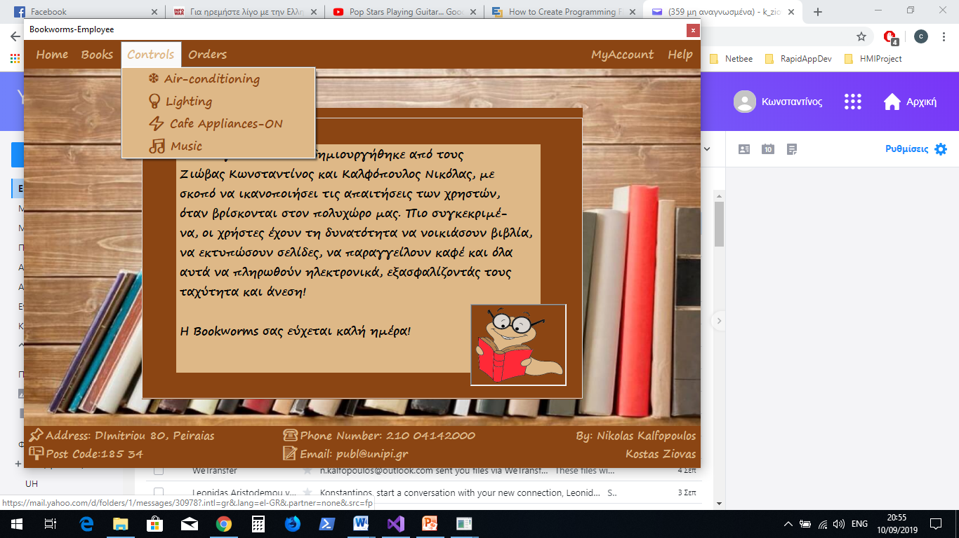

Figure 4. Σελίδα πληροφοριών με ανοιχτό το υπο-μενού “Controls”.

# ΥΛΟΠΟΙΗΣΗ ΕΦΑΡΜΟΓΗΣ

Η εφαρμογή που έχει υλοποιηθεί έχει σχεδιαστεί να λειτουργεί σε υπολογιστικό περιβάλλον. Ο χρήστης θα πρέπει να είναι σε θέση να μπορεί να χρησιμοποιήσει την εφαρμογή σε οποιονδήποτε υπολογιστή με λογισμικό Windows. Ακολουθώντας τις απαιτήσεις που παρουσιάστηκαν, η εφαρμογή θα πρέπει να είναι ασφαλής και να μπορεί να πιστοποιείται η είσοδος του κάθε χρήστη. Σε κάθε χρήστη αντιστοιχεί ένα όνομα χρήστη κι ένας κωδικός πρόσβασης, τα οποία καταχωρούνται σε μια βάση δεδομένων από τον διαχειριστή. Βάσει των παραπάνω, τα εργαλεία τα οποία χρειάστηκαν αναλύονται παρακάτω.

## Επιλογή Εργαλείων Υλοποίησης

Τα εργαλεία τα οποία χρησιμοποιήθηκαν για την υλοποίηση της εργασίας είναι τα εξής:

1. Visual Studio, είναι ένα ολοκληρωμένο περιβάλλον ανάπτυξης (IDE) από τη Microsoft. Χρησιμοποιείται για την ανάπτυξη προγραμμάτων ηλεκτρονικών υπολογιστών, καθώς και ιστοσελίδων, εφαρμογών ιστού, υπηρεσιών ιστού και εφαρμογών για κινητά (wikipedia, 2019).
2. Access, είναι ένα σύστημα διαχείρισης βάσεων δεδομένων της Microsoft που συνδυάζει την μηχανή σχεσιακής βάσης δεδομένων Microsoft Jet με ένα γραφικό περιβάλλον εργασίας χρήστη και εργαλεία ανάπτυξης λογισμικού (wikipedia, 2019).
3. HTML (αρχικοποίηση του αγγλικού HyperText Markup Language, ελλ. Γλώσσα Σήμανσης Υπερκειμένου) είναι η κύρια γλώσσα σήμανσης για τις ιστοσελίδες, και τα στοιχεία της είναι τα βασικά δομικά στοιχεία των ιστοσελίδων (wikipedia, 2019).
4. GIMP, (GNU Image Manipulation Program) είναι ένα δωρεάν και ελεύθερο λογισμικό επεξεργασίας γραφικών τύπου raster. Είναι εργαλείο που επικεντρώνεται κυρίως στη διαμόρφωση και την επεξεργασία εικόνας και είναι ελεύθερα διαθέσιμο σε εκδόσεις προσαρμοσμένες για τα πιο δημοφιλή λειτουργικά συστήματα (wikipedia, 2019).

## Μεθοδολογία και Πρότυπα Υλοποίησης

Αρχικά, δημιουργήθηκαν τρεις διαφορετικές βάσεις, με την χρήση του Microsoft Access, |στις οποίες καταχωρούνται οι προαπαιτήσεις ώστε να συνδεθεί ο χρήστης στην εφαρμογή, όπως έχει αναφερθεί και πιο πάνω, δηλαδή το όνομα και ο κωδικός χρήστη. Οι άλλες δυο βάσεις σχετίζονται με τα χαρακτηριστικά των βιβλίων και με τις παραγγελίες. Οι βάσεις χαρακτηρίζονται από έναν κωδικό, και άλλα στοιχεία που τους αποτελούν είναι ο τίτλος, σχετικές λεπτομέρειες, καθώς και η τιμή. Η διαφορά αυτων των δυο πινάκων είναι ότι ο πρώτος περιέχει και το όνομα του συγγραφέα, ενώ ο δεύτερος περιέχει το όνομα του χρήστη, ο οποίος έκανε την παραγγελία, καθώς και σε τι κατάσταση βρίσκεται.

Στη συνέχεια, έπρεπε να δημιουργηθεί το user interface, το οποιο υλοποιήθηκε με τη βοήθεια του Visual Studio σε γλώσσα προγραμματισμού C#. Στην αρχή, φτιάχτηκαν φόρμες οι οποίες θα έχουν τα κεντρικά κουμπιά προκειμένου να κληρονομούνται από τις επόμενες και θα έχουν τις ίδιες λειτουργίες, ώστε να μην χρειάζεται να ξανά υλοποιούνται. Επιπλέον, αυτό δίνει και ένα ακόμη πλεονέκτημα όσον αφορά στην ταχύτητα, τη μνήμη και την ανάγκη ενός καλού επεξεργαστή. Με αυτόν τον τρόπο, αφού γίνει η κληρονομιά στις καινούριες φόρμες, είναι αρκετά εύκολο και ασφαλές να υλοποιηθεί στις νέες οποιαδήποτε λειτουργία θα καλέσει αυτή μεμονωμένα.

Επιπρόσθετα, χρησιμοποιήθηκαν και διάφορα εικονίδια τόσο στο γενικό οπισθόφυλλο, ώστε να γίνεται πιο κατανοητό στο χρήστη τι θα βρει στο μενού στο οποίο βρίσκεται, όσο και στην κύρια μπάρα του μενού, ώστε να έχει μια οπτική του τι πρόκειται να ανοίξει. Τέλος, αν δεν γίνεται αρκετά κατανοητό από το οπτικό ερέθισμα, πάντα υπάρχει και η επιλογή της βοήθειας “Help”. Αυτή υλοποιήθηκε με γλώσσα HTML, και επεξηγεί στον χρήστη την λειτουργία της εφαρμογής, καθώς και τον κατευθύνει στις κινήσεις και δυνατότητες που μπορεί να κάνει σε οποιοδήποτε παράθυρο βρίσκεται.

# ΕΠΙΣΚΟΠΗΣΗ-ΣΧΟΛΙΑ

Η παρούσα εργασία έχει ως στόχο να καλύψει το κενό το οποίο εμφανίζεται σε ποικίλους χώρους οι οποίοι δεν συνδυάζουν την ανάγκη μελέτης για τους αναγνώστες. Το bookworms καλείται να καλύψει αυτό το κενό, και μέσω της εφαρμογής να συνδυάσει τις ανάγκες τις οποίες θα είχε ένας χρήστης αν βρισκόταν σε έναν πολυχώρο σαν αυτό. Η εφαρμογή αυτή έχει σαν κύριο σκοπό να βοηθήσει τους χρήστες να ελέγξουν απομακρυσμένα τις παραγγελίες τους, από καφέδες, μέχρι και αγορά κάποιου βιβλίου αλλά και την ανάγκη εκτύπωσης και φωτοτυπίας. Το ίδιο ισχύει και από την μεριά των πωλητών. Η εφαρμογή αυτή θα τους διευκολύνει στην καθημερινότητά τους, αφού θα μπορούν να ελέγξουν από απόσταση τα φώτα του χώρου, τον κλιματισμό και άλλες λειτουργίες με αποτέλεσμα να διαθέτουν περισσότερο ελεύθερο χρόνο, που θα τον αξιοποιούν όπως επιθυμούν οι ίδιοι.

Η εφαρμογή αυτή μπορεί να υποστεί αρκετές μελλοντικές επεκτάσεις, όπως είναι για παράδειγμα η δημιουργία ενός πίνακα με σχόλια για τα βιβλία με απώτερο σκοπό τη διευκόλυνση εύρεσης και επιλογής των εκάστοτε βιβλίων από τους χρήστες.